https://mseu.mssf.cz
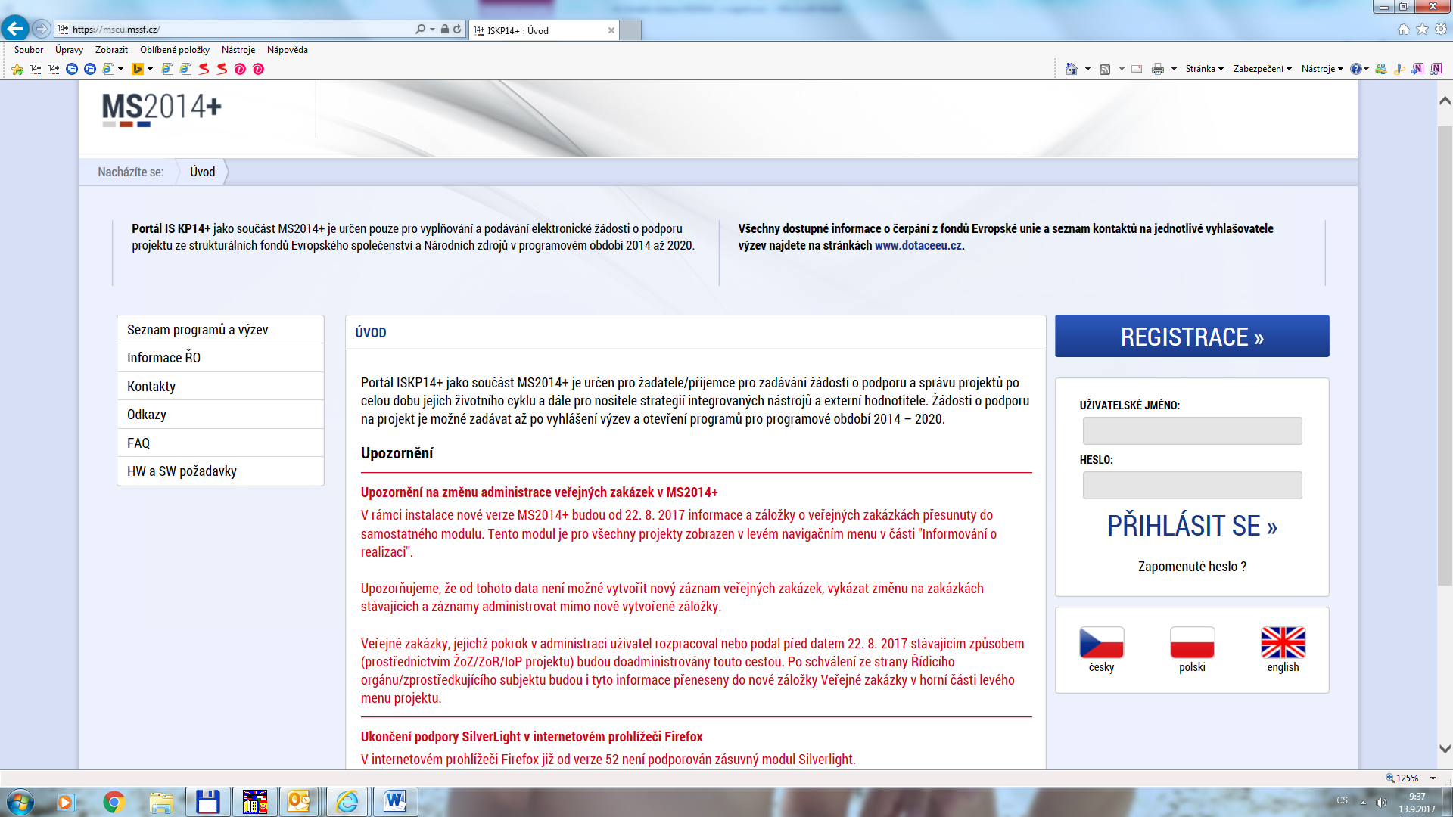

Registrační formulář:
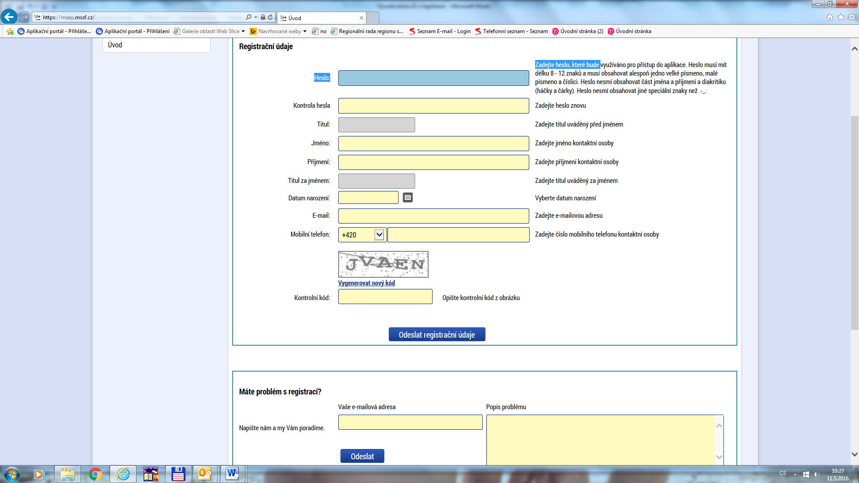

Výběr: Žadatel → Nová Žádost → 11 - INTERREG V-A Česká republika - Polsko → Výzva v rámci Fondu mikroprojektů Glacensis

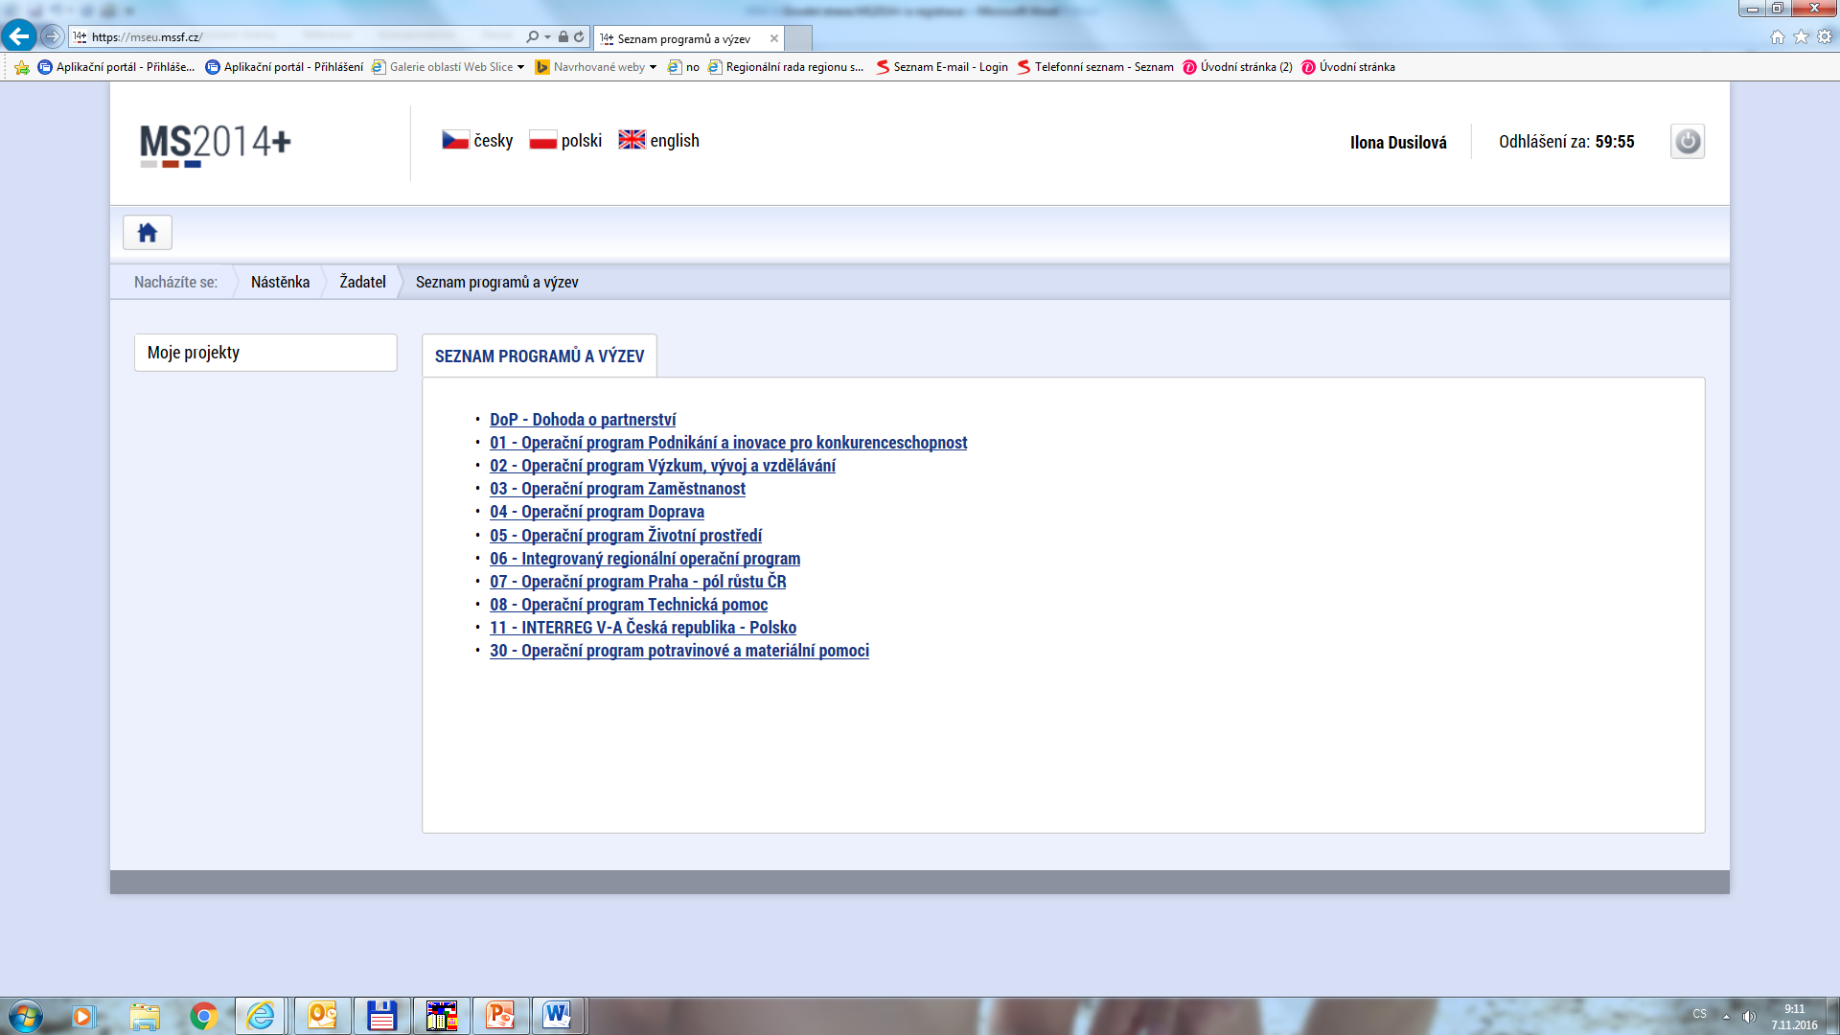

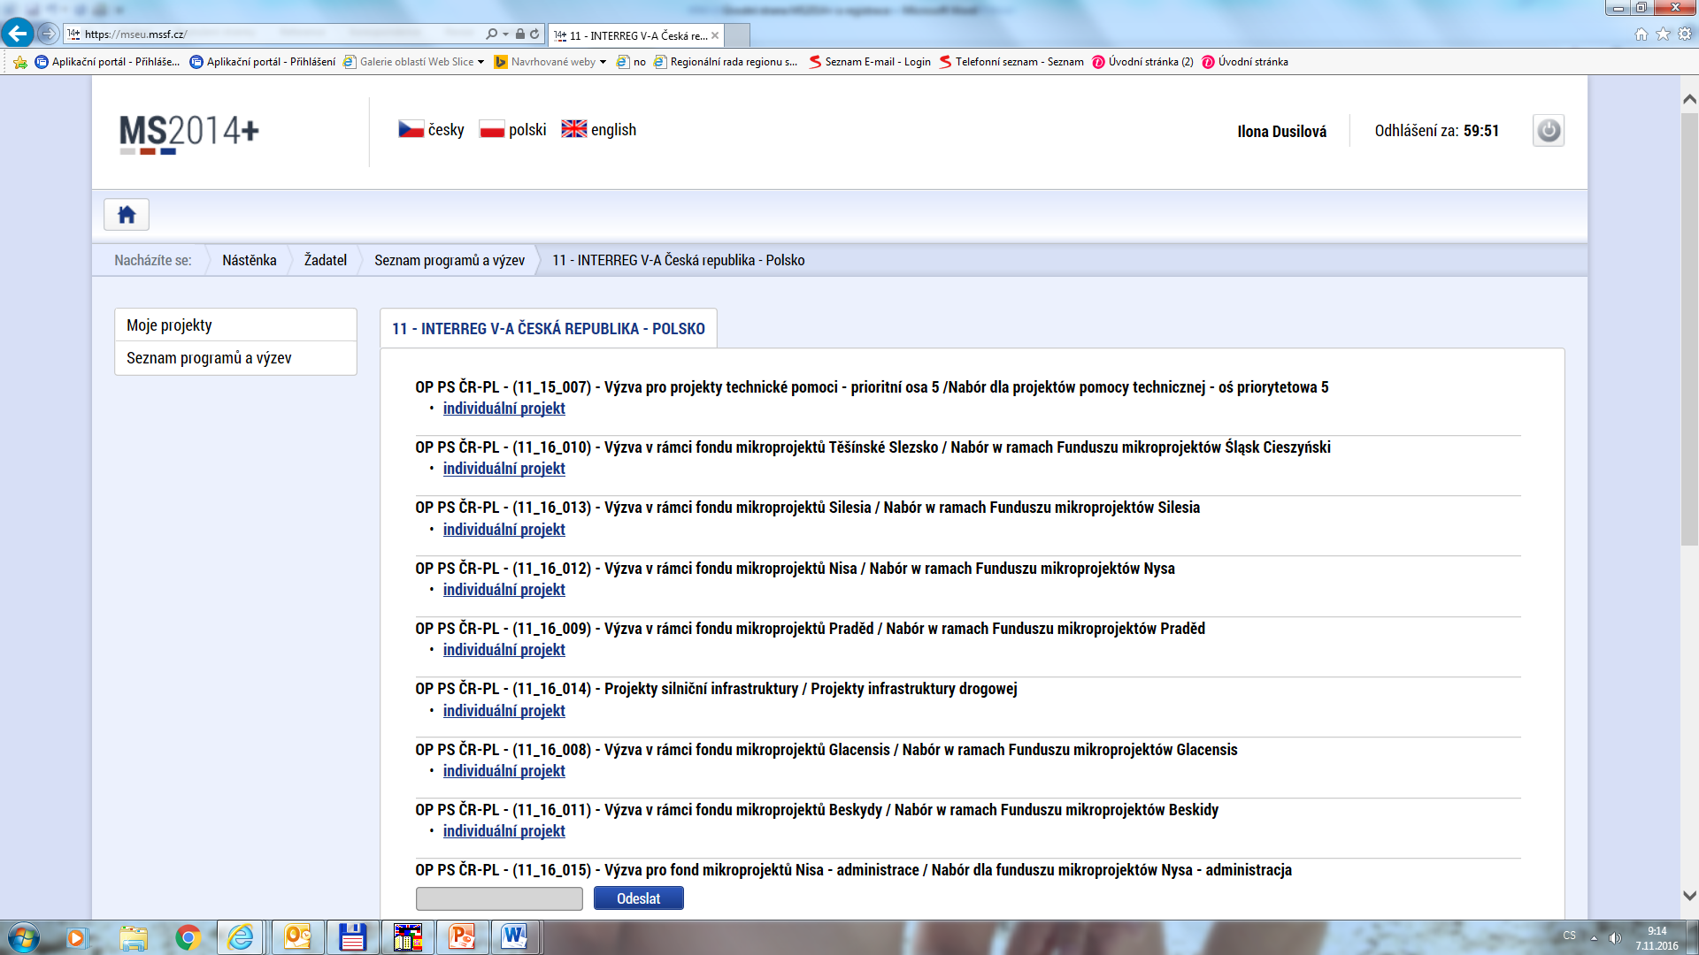

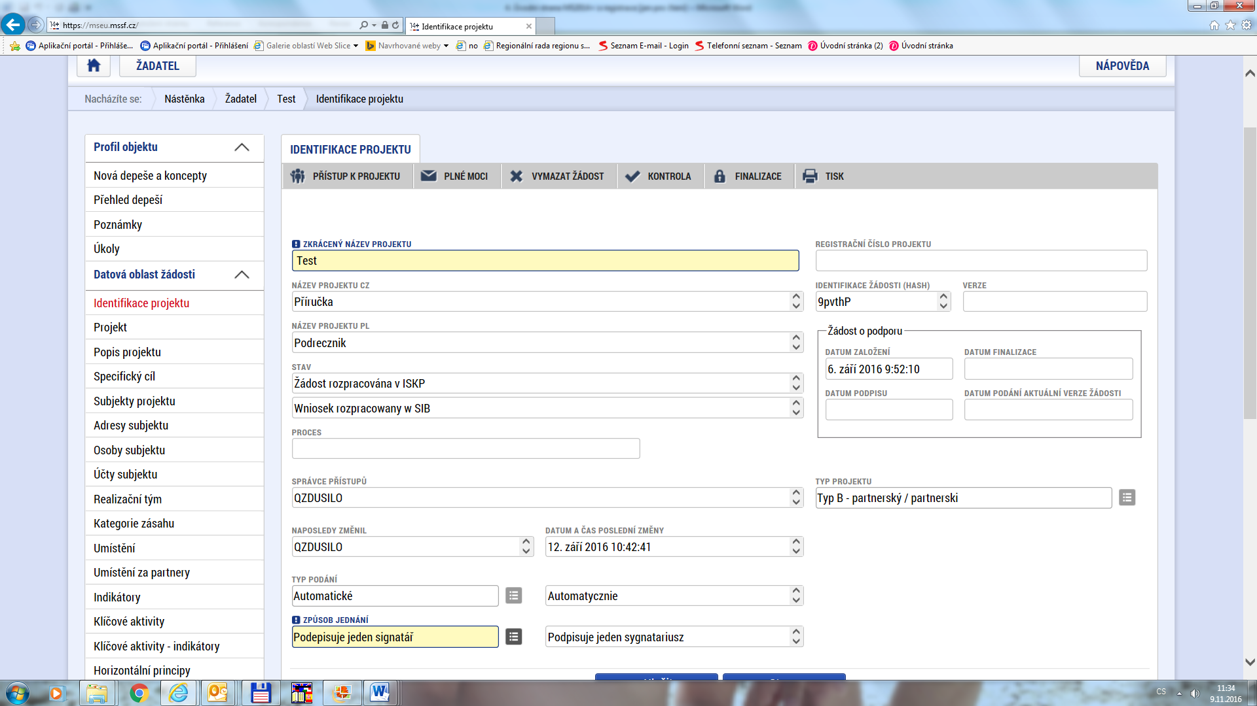

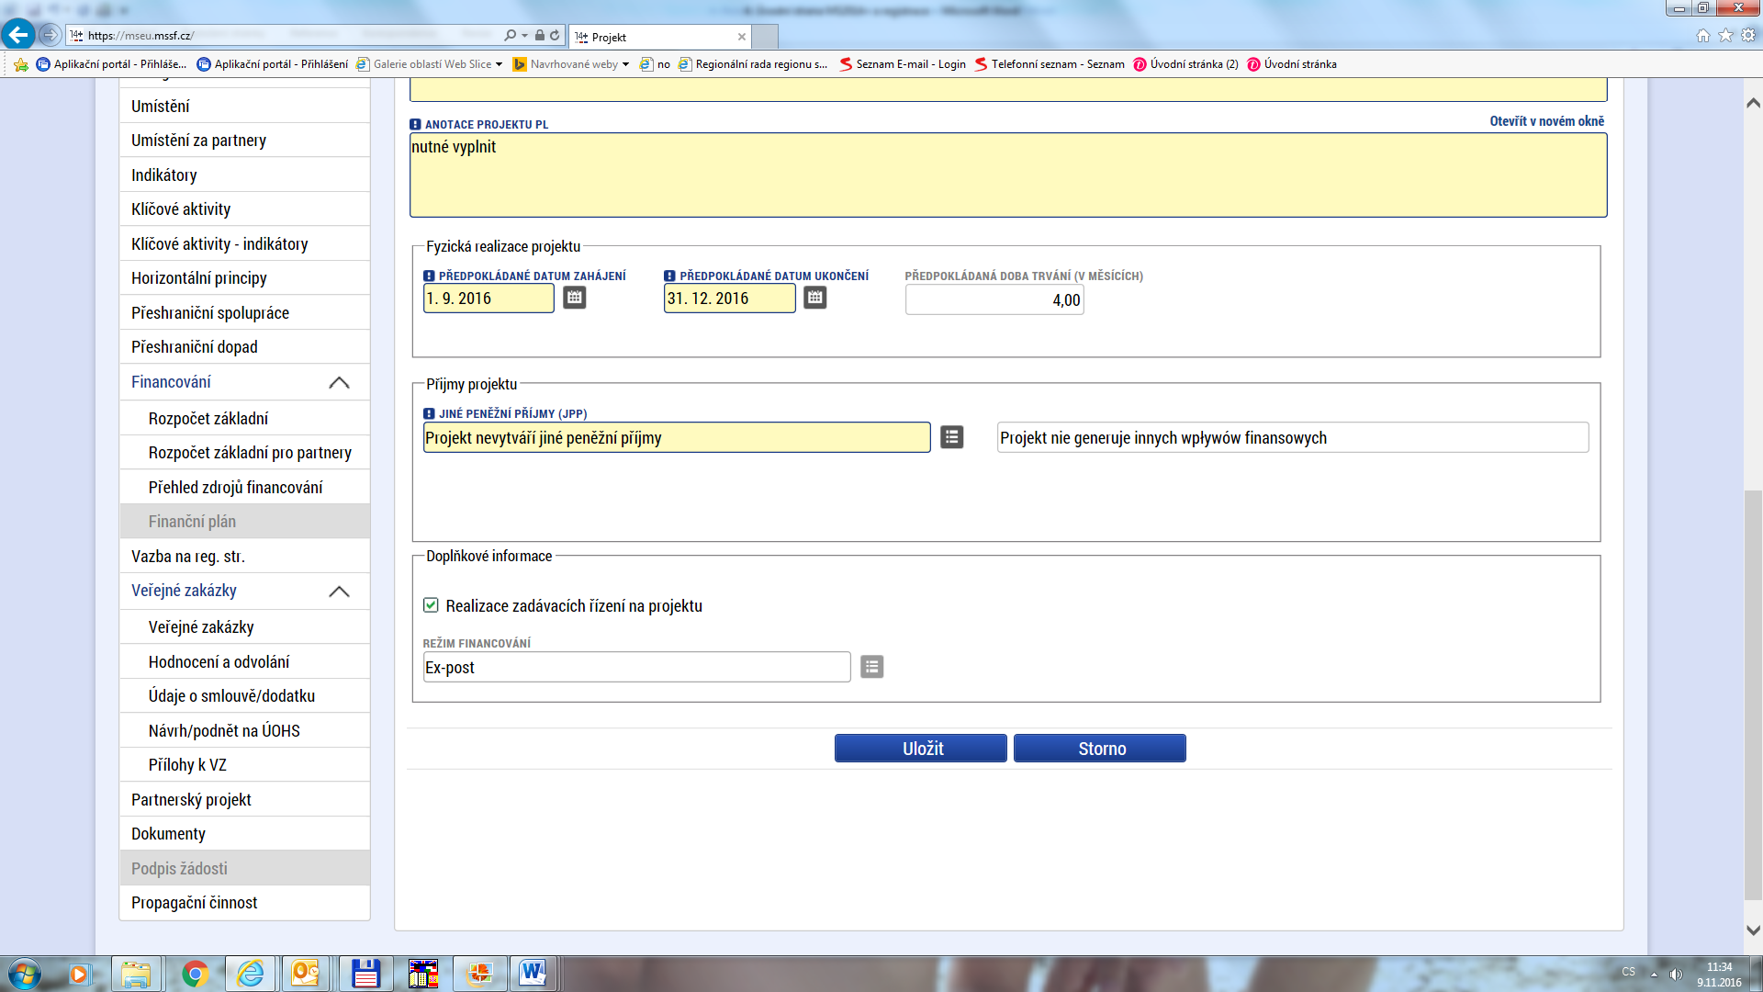

Získání kvalifikovaného elektronického podpisu – čeští uživatelé

Pro podepisování projektových žádostí v rámci MS2014+ je potřeba, aby statutární zástupce žadatele, popř. jiná osoba, kterou statutární zástupce zplnomocní k tomuto úkonu na základě udělené plné moci, vlastnila kvalifikovaný elektronický podpis (nesmí to být podpis vystavený na firmu, ale na jméno).
Postup jeho získání je uveden například zde http://www.postsignum.cz/postup_pro_ziskani_certifikatu.html pro certifikáty vystavené Českou poštou.

Postup je přibližně následující:
- Je třeba vyplnit elektronickou žádost přímo na stránkách pošty
- Vytisknout si žádost a na prázdný USB disk si nahrát elektronickou verzi, případně si opsat její unikátní ID, které se poté sdělí pracovníkovi pošty
- Na poště je sepsána smlouva
- Žadateli je vydán nebo zaslán certifikát, který je ihned plně funkční

Stručný postup práce s elektronickým certifikátem
- Získaný elektronický certifikát je třeba stáhnout z internetu nebo nahrát do PC z USB disku

- Certifikát je třeba nainstalovat dle návodu pošty (pro instalaci jsou třeba administrátorská práva pro instalaci do PC) - http://www.postsignum.cz/files/navody/inst_crt/index.html

- Dále je třeba nainstalovat malý program od dodavatele, který zajistí, že monitorovací systém bude vidět elektronické podpisy ve Vašem PC (opět jsou třeba práva administrátora) a na flash pamětích a čipových kartách - https://mseu.mssf.cz/help/TescoSwElevatedTrustToolCZ.msi

Následně v monitorovacím systému, v místě, kde se elektronicky podepisuje žádost, budete mít dostupnou volbu A a B z následujícího obrázku. Pomocí tlačítka „Vybrat“ vyberete Váš elektronický podpis a potvrdíte.
(Volbu C byste využili v situaci, kdy máte elektronický podpis jako certifikát v souboru s příponou „.pfx“, ale certifikáty pošty takové nejsou).

